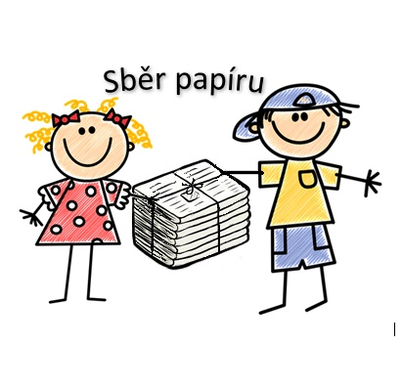

Základní škola a Mateřská škola Tečovice **vyhlašuje tradiční soutěžní**

**Předem děkujeme všem, kteří se zúčastní.**

Ve dnech **26. – 27. 5. od 7.00 – 7.45 a 14.00 – 17.00** můžete nosit řádně svázaný papír do kontejneru pod kostelem. A po celý den do kontejneru na návsi.

**SBĚR PAPÍRU**